**РЕЧЕВОЕ РАЗВИТИЕ 10 октября Тема чтение русской народной сказки «Колобок»**

**Конспект занятия по развитию речи во второй младшей группе «Путешествие по сказке «Колобок»**

**Цель:** Развитие связной речи детей.

**Задачи:**

*Обучающие:*закрепить умение детей строить предложения, используя описательные прилагательные.

*Развивающие:* развивать интонационную выразительность речи детей.

*Воспитывающие:*воспитывать интерес к родному языку.

**Словарная работа:** русская народная сказка, тесто, серый, пушистый, злой, хитрая, рыжая, игривая.

**Предварительная работа:** чтение сказки «Колобок», рассматривание колобка, иллюстрации к сказке.

**Материал и оборудование:** игрушка белка, орешки, экран, оборудование для показа слайдов.

**Ход образовательной деятельности:**

Ребята, сегодня у нас с вами будет необычное занятие, мы отправимся путешествовать по сказке, а по какой вы попробуйте отгадать с помощью загадки.

Формой он похож на мяч.

Был когда-то он горяч.

Спрыгнул со стола на пол.

И от бабушки ушел.

У него румяный бок…

Вы, узнали?

Дети: Это Колобок

Воспитатель: А, из какой он сказки?

Дети: Из сказки «Колобок»

Воспитатель: Ребята, сегодня на занятии  мы вместе вспомним эту сказку. Отправимся в сказочное путешествие. Готовы?

Дети: Мы готовы.

Воспитатель: Тогда мы с вами начинаем. Ребята как начинается сказка «Колобок»?

Дети: Жили-были дед да баба.

Воспитатель: Из чего сделала бабушка колобка?

Дети: Колобка слепили из теста.

Воспитатель: От кого ушел колобок?

Дети: От бабушки и дедушки.

Воспитатель: А куда покатился колобок?

Дети: Колобок покатился  лес.

Воспитатель: Как вы думаете? Кого он встретил первым. Слушайте загадку внимательно и попробуйте ее отгадать.

Комочек пуха, длинное ухо,

Прыгает ловко, любит морковку. (Заяц)

На экране появляется слайд зайца и колобка на фоне леса.

Воспитатель: Кого первого встретил колобок на своем пути?

Дети: Колобок первым встретил зайку.

Воспитатель: Опишите зайку. Какая у него шубка? (Ответы детей) Что любит зайка кушать?

Дети: Капусту, морковку.

Воспитатель: Ребята что потом случилось с колобком?

Дети: Колобок спел песенку свою и убежал от зайца.

Воспитатель: Ребята давайте мы с вами попрыгаем как зайки. (Дети прыгают под музыку)

Воспитатель: Кто помнит песенку колобка, и споёт её нам?

Если дети испытывают затруднения, воспитатель включает песенку в грамзаписи.

Песенка:

Я по коробу скребён,

По сусеку метён,

На сметане мешён,

Да в масле пряжён,

На окошке стужён,

Я от дедушки ушел,

Я от бабушки ушел,

От тебя, зайца, не хитро уйти!

Воспитатель: После зайца, колобок кого повстречал?

Дети: Встретил волка.

На экране появляется слайд с изображением волка и колобка.

Воспитатель: Какой волк на экране?

Дети: Волк серый, злой.

Воспитатель: Ребята, а как рычит волк?

Дети: Р-р-р.

Воспитатель: Колобок убежал от волка?

Дети: Да!

Воспитатель: Кто споет песенку колобка?

Песенка:

Я по коробу скребён,

По сусеку метен,

На сметане мешён,

Да в масле пряжён,

На окошке стужён,

Я от дедушки ушел,

Я от бабушки ушел,

Я от зайца ушел,

От тебя, волк, не хитро уйти!

Ребята, я знаю интересную игру «Зайка серенький сидит» и предлагаю вам на коврике в неё поиграть.

Зайка серенький сидит

И ушами шевелит.

(поднять ладони над головой и махать, изображая ушки)

Вот так, вот так

Он ушами шевелит!

Зайке холодно сидеть,

Надо лапочки погреть.

(потереть себя за предплечья)

Вот так, вот так

Надо лапочки погреть!

Зайке холодно стоять,

Надо зайке поскакать.

(прыжки на месте)

Вот так, вот так

Зайку волк испугал!

Зайка тут же убежал.

(сесть на место)

Воспитатель: Потом, кого встретил колобок?

Дети: Колобок встретил медведя.

Воспитатель: Кто, ребята, знает стихотворение про мишку?

Чтение стихов А. Барто «Мишка косолапый по лесу идет», «Оторвали мишке лапу».

Воспитатель: После медведя кого встретил колобок?

Появляется на слайде лиса.

Воспитатель: Опишите лису. Какая лиса?

Дети: Лиса хитрая, рыжая, игривая.

Белка: А что случилось с колобком, когда он встретил Лису?

Дети: Колобок сел ей на нос, и стал петь свою песенку, а лиса  его съела.

Воспитатель: Ребята, чтобы в нашей сказке лиса была добрая, давайте мы с вами ей дадим задание. Нужно будет украсить елку разноцветными  игрушками. Поможем лисичке? Чтоб она смогла справиться с заданием.

Дети: Мы, поможем лисичке нарядить елку

*Наряжаем елку в разноцветные фонарики. При необходимости помогает воспитатель детям.*

*Воспитатель:* Ребята, какие мы с вами молодцы. Помогли лисичке справиться с заданием. Теперь она у нас будет добрая, воспитанная.

- Какую сказку сегодня мы с вами вспомнили? (Ответы детей)

- Вам понравилось сегодня со мной разговаривать, играть?

- Если да, то похлопайте в ладоши, если нет, то потопайте ногами.

- Вы сейчас пели, играли, помогли мне вспомнить сказку «Колобок», Спасибо вам ребята.

**- Ознакомление с предметным и социальным 11 октября ТЕМА «Мебель»**

Конспект НОД по ознакомлению с окружающим миром по теме «Мебель»  младшая группа

**Цель:** Формирование представлений детей о мебели и ее назначении.

**Задачи:**

*Обучающие:* Формировать  умение  разгадывать загадки. Совершенствовать знание детей о мебели, ее строении  и назначении. Активизировать в речи обобщающее понятие мебель.

*Развивающие:* Активизировать речь детей словами по лексической теме. Развивать память, мышление, внимание.

*Воспитывающие:* Воспитывать навык к самостоятельному выполнению элементарных поручений (убирать на место игрушки). Воспитывать интерес к занятию.

*Оборудование:* Кукольный домик, кукла, кукольная мебель (кровать, стол, стул, шкаф, диван, кресло, сервант, трюмо), картинки с изображением мебели, предметы (матрас, подушка, книга, мишка, чашка, ложка, блюдце, одежда, раскраска, карандаши).

**Ход НОД:**

Ребята у куклы Маши сегодня новоселье. Она переехала в новый, большой и красивый дом. Давайте с вами посмотрим на дом и  вспомним, что есть у домика (стены, крыша, окна, двери, балкон).*Ответы детей*. Ребята друзья куклы Маши  прислали для нее посылку – подарок  к новоселью. Давайте узнаем, что за подарки в коробке, но для этого нужно будет отгадать загадки. *Воспитатель загадывает загадки, достает из коробки предметы, называет их, показывает детям, рассказывает из чего они состоят и для чего нужны. Задает детям вопросы.*

На рассвете, на закате

Сладко спиться на ( Кровати )

Ребята для чего нужна кровать? На кровати спят

Деревянный, крепкий,  
На нем стоят тарелки.  
Накрывают на обед,  
Кашу, суп и винегрет. (Стол)

Давайте посмотрим, что есть у стола (ножки, столешница)

Ребята для чего нужен стол? Кушать, рисовать, играть. А где может стоять стол? (на кухне, в комнате)

На меня вы посмотрите,

Дверки можете открыть вы

А на полочках моих

Много нужного лежит

Выше всех я как жираф

Я большой, красивый (Шкаф)

Что есть у шкафа (двери, ручки,  полочки)

Для чего нужен шкаф? (хранить свои вещи)

На нем сидят

Телевизор глядят,

Если кто устал,

Лег и полежал (Диван)

Ребята диван очень удобный мягкий на нем очень приятно отдыхать.

На него садятся, но не стул.  
С подлокотниками, но не диван.  
С подушками, но не кровать.  
(Кресло)

Ребята кресло очень похоже на диван, только диван большой, а кресло маленькое. На диване могут сидеть сразу несколько человек, а в кресле только один.

Чтобы выглядеть красиво,  
Посмотритесь вы в него.  
На нем зеркало большое,  
Называется…(трюмо)

Ребята трюмо это столик с зеркалом.

В зале меня поставили,  
И посудой заставили,  
Я посуде очень рад,  
Потому что я…(сервант)

Ребята сервант похож на шкаф, но в нем хранят посуду и стоит он в кухне.

Мама позвала всех есть,  
На него ты можешь сесть. (Стул)

Давайте посмотрим, что есть у стула (ножки, сиденье, спинка)

Для чего нужен стул? *(ответы детей)*

**Пальчиковая гимнастика «Много мебели в квартире»**

Раз, два, три, четыре,

Много мебели в квартире

В шкаф повесим мы рубашку,

А в буфет поставим чашку.

Чтобы ноги отдохнули,

Посидим чуть-чуть на стуле,

А когда мы крепко спали,

На кровати мы лежали.

А потом мы с котом

Посидели за столом.

Чай с вареньем дружно пили.

Много мебели в квартире.

*Дети повторяют движения за воспитателем.*

Ребята, чтобы Маша запомнила названия всех предметов вы еще раз назовете их и расскажете для чего она нужны *(воспитатель показывает картинки, дети отвечают). Ребята как назвать эти предметы одним словом (ответы детей – мебель).*

***Игра «Что пропало»***

*Воспитатель ставит перед детьми предметы мебели называя их, просит запомнить эти предметы, закрыть глаза и угадать что пропало. Игра повторяется три раза.*

Ребята посмотрите какая мебель есть у нас в группе*(ответы детей).*Ребята мебель нам нужна для удобства, для того чтобы хранить в ней вещи, чтобы был порядок, предлагаю вам поиграть в игру «Наведи порядок», нужно найти место для каждой вещи*. Воспитатель раскладывает перед детьми вещи, называет их и просит детей взять по одной вещи  и положить на свое место (дети выполняют задание. Воспитатель хвалит детей.*

***Рефлексия:***

*Ребята скажите, какой подарок подарили друзья Маше на новоселье (мебель).*

*О чем мы с вами сегодня говорили (о мебели).*

*Воспитатель хвалит детей.*

**ФЭМП 12 октября. Понятия «много», «один», «ни одного».**

**Конспект НОД с использованием ОЭР по формированию  элементарных математических представлений во второй младшей группе**

**Тема: «ГЕОМЕТРИЧЕСКАЯ ФИГУРА –КРУГ. ПОНЯТИЯ «ОДИН-МНОГО»**

**Цель:**познакомить детей с фигурой – круг, познакомить с  понятиями «один-много».

**Реализация содержания программы в образовательных областях:** познавательное развитие, физическое развитие, речевое развитие.

**Вид деятельности:**игровая, коммуникативная, познавательно-исследовательская, двигательная.

**Образовательные задачи:**

* Познакомить с геометрической фигурой – круг, понятиями «один – много».

**Развивающие задачи:**

* развивать элементарные математические представления;
* развивать речь, воображение, логическое мышление, умение;
* анализировать, сравнивать, классифицировать;
* развивать мелкую моторику рук путём закрепления навыка наклеивания.

**Воспитательные задачи:**

* воспитывать интерес к познавательной деятельности.

**Материалы и оборудование:**

- демонстрационный материал – картинки с изображением предметов круглой формы, два больших деревянных круга, деревянные и пластиковые круги и квадраты различных размеров;

- заранее приготовленные схематичные изображения с яблоней, на которой изображены яблоки в виде нескольких кругов и ёжиком, у которого на спинке обозначен пунктирный круг – место для приклеивания цветного круга (яблока);

- красные кружки из цветной бумаги для наклеивания.

**Ход НОД**

**Введение в игровую ситуацию.**

**Педагог:**Сегодня утром к нам пришел необычный гость. Попробуйте самостоятельно отгадать, кто это?

**Основная часть**

Загадка:

Нет углов у меня

И похож на блюдце я,

На тарелку и на крышку,

На кольцо, на колесо.

Кто же я такой, друзья? (Круг)

**Педагог:**  молодцы, правильно отгадали.

Педагог предлагает детям выбрать из предложенных фигур только круглые. Помогает детям выделить основные признаки круга, показывает картинки предметов круглой и других форм, дети выбирают.

 Найдите в группе предметы, похожие на круг.

**Педагог:** однажды наш знакомый встретил очень похожего на себя круга, но все же они отличались. Посмотрите на них, какие они, одинаковые или разные? Чем похожи, а в чем различия? (Воспитатель показывает круги разного цвета и размера).

Воспитатель показывает на картинках яблоко круглой формы, изображение ёжика с одним яблочком на спине и яблоню с несколькими яблоками.

Проговаривает, сколько яблок на яблоне (много), сколько яблок на спинке у ёжика.

**Физкультминутка**: с помощью воспитателя дети делают круг, берясь за руки – большой и маленький. «Надувают» большой круг, дуя в середину, уменьшают, смещаясь к середине.

Педагог рассказывает сказку: жил был ёжик, он гулял по осеннему лесу и увидел красивую яблоню, на которой спели красивые яблоки. Он подумал: «Вот бы хотя бы одно яблочко попробовать» и яблоня угостила ёжика яблоком. Оно сорвалось с ветки и упало на травку. Ёжик положил яблочко на спинку и понес к себе в норку.

Воспитатель предлагает заранее приготовленные картинки с изображением яблони и ёжиком, которому на спинку нужно приклеить цветной круг, символизирующее яблоко.

**Рефлексия.**

**Педагог:**  Ребята, вам понравилось помогать ёжику? Что мы делали сегодня?  Какой формы яблоко? Сколько было яблок на яблоне, у ёжика?

**РИСОВАНИЕ 13 октября «Разноцветный ковер из листьев»**

Конспект НОД по рисованию во второй младшей группе

«Разноцветный ковер из листьев»

Реализация содержания программы в образовательных областях: «Художественно-эстетическое развитие» (рисование), «Речевое развитие», «Физическое развитие».

Цель: расширять представления детей с природном явлении листопад, учить идентифицировать желтый, зеленый, красный цвета, рисовать листья способом примакивания, равномерно располагать рисунок по всей поверхности листа бумаги. Развивать умение работать кистью. Упражнять в выполнении приседаний, соблюдать элементарные правила при игре, ориентироваться в пространстве.

Материалы и оборудование: букет из опавших листьев разных деревьев, краски желтого, красного, зеленого цвета, кисти, лист бумаги, магнитная доска, картинки для  доски - листочки,  салфетки.

Ход непосредственной образовательной деятельности

*1. Создание игровой мотивации.*

В гости к ребятам приходит мишка. Рассказывает ребятам, что он еще маленький и не знает что такое осень.

- Ребята, что же делать? Надо мишке помочь. Подойдите все к окну и мишку с собой возьмите. Давайте посадим его на окно.

- Ребята, посмотрите в окно, что вы там видите? (Деревья.)

- Какие красивые деревья в своем золотом и багряном одеянии. Посмотрите, как разноцветные листочки тихо кружатся, падают на землю. Их так много на земле, как будто все покрыто красивым, ярким ковром.

- Спросите у мишки, видит ли он разноцветные листочки? (Дети спрашивают.)

- Это значит, что в гости к нам пришла ОСЕНЬ. Она подарила нам зеленые, желтые, красные листочки (показывает картинки для  доски – разноцветные листочки) .

- Падают, падаю листья,

В нашем саду листопад

Желтые, красные листья

По ветру вьются, летят…

Листопад, листопад,

Листья желтые летят.

(Воспитатель разбрасывает разноцветные листья по группе.)

*2. Физминутка.*

Мы листики осенние,

На веточках сидели,

Дунул ветер – полетели,

Полетели, полетели и на землю сели.

Ветер снова набежал и листочки все поднял,

Повертел их, покружил и на землю опустил.

Дети выполняют действия (приседают, кружатся) в соответствии с текстом.

*3. Дидактическая игра «Разноцветные листочки».*

Воспитатель раскладывает на столе картинки листьев и предлагает детям сначала выбрать и прикрепить к  доске зеленые, затем красные и желтые листья.

*4. Рисование «Разноцветный ковер из листьев».*

- Сегодня мы с вами нарисуем много красивых листочков, создавая из них такой же ковер, что лежит на земле. Для рисования понадобиться кисточка, которую мы должны смочить в стакане с водой. Потом на ворс кисти нужно набрать немного краски, снять ее излишки о край баночки. Вот теперь я могу нарисовать первый листочек (рисует листок способом примакивания). Чтобы нарисовать листочек другого цвета, мне нужно хорошо промыть кисточку в стакане с водой и только затем набрать краску нужного цвета (воспитатель рисует листья разного цвета, располагая их по всему листу). Посмотрите, какой красивый получился у меня ковер.

Хотите вы нарисовать такой же? (Хотим.)

- Тогда за работу.

В процессе рисования воспитатель обращает внимание детей на то, что листочки должны располагаться по всей поверхности бумаги, оказывает индивидуальную помощь.

По окончанию работы воспитатель напоминает, что кисточка прослужит долго, если после рисования она будет тщательно промыта и высушена.

*5.* Рефлексия.

Дети из своих рисунков с помощью воспитателя составляют один большой ковер.

- Посмотрите, какой замечательный ковер из листьев у нас получился. Давайте мы подарим его нашему медвежонку. Пусть он на нем спит всю зиму и ему снятся разноцветные сны и золотая осень. А на прощанье мы  расскажем ему  стихотворение  про листик.

 За окошком лист осенний пожелтел,                        А когда весёлый ветер улетал,

Оторвался, закружился, полетел.                                Жёлтый листик на асфальте заскучал.

Жёлтый листик подружился с ветерком,                        Я пошла во двор и листик подняла,

Все кружатся и играют с ветерком.                        Принесла домой и маме отдала.

**Лепка 14 октября тема** «**Колобок» (раскатывание круговыми движениями)**

**Конспект НОД во второй младшей группе по лепке "Колобок"**

**Цель:** развитие творческих способностей через устное народное творчество.

**Задачи:**

**Образовательные:**

- продолжать учить детей навыкам работы с пластичными материалами: скатывать шарик из соленого теста,

**Развивающие:**

- развивать мелкую моторику рук;

- развивать речь;

- развивать творческое воображение.

**Воспитательные:**

- воспитывать отзывчивость, желание помочь сказочному герою;

- воспитывать у детей интерес к лепке.

**Материалы и оборудование**: сказочный персонаж «бабушка», мячик, разноцветные шарики, тесто, салфетки, доска для лепки, тарелка.

**Предварительная работа:** Чтение сказки «Колобок». Рассматривание иллюстраций к сказке. Театрализованные игры по сказкам. Разучивание песни «Колобок».

**Содержание организованной деятельности детей**

        I.            **Организационный момент.**

**Воспитатель:** Ребята, сегодня к нам пришли гости. Поздоровайтесь с ними.

**Дети:** Здравствуйте

*(По группе расставлены декорации: дом, деревья, кусты)*

**Воспитатель:** Ребята, посмотрите какой красивый домик.

Отгадав загадку, мы узнаем кто в нем живет

Загадка про бабушку

Кто рукавички нам теплые вяжет?  
Сказочку добрую кто нам расскажет?  
Вкусный-превкусный пирог испечет?  
И колыбельную песню споет?

 Давайте постучимся и узнаем, кто там живет.

(*Дети вместе с воспитателем подходят к домику и стучаться*)

*(Слышен голос плачущей бабушки)*

- Бабушка, что случилось? Почему ты плачешь?

**Бабушка:**Испекла я Колобок, положила его на окошко остыть, а он убежал в лес, найти его никак не могу. Может, вы мне поможете отыскать колобка?

**Воспитатель:**Ребята, поможем отыскать Колобка? (*Ответы детей*). Бабушка ты пока присаживайся вот здесь на стульчике, а мы пойдем, поищем колобка. Хорошо?

**Бабушка:** Ой, спасибо. Ребята, мой колобок был круглый и гладкий. Не забудьте.

**Воспитатель:**Хорошо, бабушка, не забудем. Ребята, идем все за мной в лес.

     II.            **Основная часть.**

(*Дети за воспитателем идут в лес*)

**Воспитатель:**

Выглянуло солнышко, светит высоко

По тропинке с солнышком нам шагать легко.

Где же, где же колобок?

Где же ты румяный бок?

(*Останавливаются возле куста*)

**Воспитатель:** Вот мы дошли и до леса. Ребята, бабушка говорила, что Колобок ее был круглый. Давайте посмотрим под этим кустом. *(Находим мяч).*Что это?Ребята, этот мяч похож на колобка? *(Ответы детей).*Правильно, мячик круглый, может катиться, и похож на колобок. Давайте покажем бабушке.

**Воспитатель:** Ну, что, бабушка, нашли мы твой Колобок? Круглый и катится.

**Бабушка:**Нет, дети, колобок был желтый, а ваш мяч не желтого цвета. Мне нужен желтый колобок.

**Воспитатель:**Ну вот, ребята, не нашли мы колобок. Пойдем еще искать.

(*Дети за воспитателем идут в лес*)

**Воспитатель:**

Выглянуло солнышко, светит высоко

По тропинке с солнышком нам шагать легко.

Где же, где же колобок?

Где же ты румяный бок?

*(Останавливаются возле другого куста)*

Давайте посмотрим под этим кустом.

**Физкультминутка**

*(На полу рассыпаны шарики разных цветов, нужно их собрать по цветам в корзины).*Ребята, а здесь есть мячи желтого цвета? *(Ответы детей)* Соберем их в корзину и покажем бабушке.

*Дети по очереди кладут по одному желтому шарику в корзину.*

**Воспитатель:** Молодцы! Давайте спросим у бабушки, нравятся ей такие колобки. Бабушка, мы нашли колобки. Посмотри?

**Бабушка:**Вот молодцы, ребята. Спасибо вам большое. Ой, ой… ребята. Мой Колобок был теплый. А этот то холодный. Я тесто замесила, потом катала-катала в руках, вот и получился Колобок. А вы умеете катать шарики? (*Умеем*.)

**Воспитатель:**Ребята, так, давайте лучше, слепим колобков нашей бабушке. Подойдите все к столу.

**III. Лепка.**

*Дети подходят к столу.*

**Воспитатель:***Ребята, а как вы думаете из чего бабушка лепила колобка?*

*Дети:Из теста*

*Значит нам нужно замесить тесто*

Тесто мнем, мнем, мнем!

(Руками имитируем процесс вымешивания теста)

Тесто жмем, жмем, жмем!

(очень энергично сжимаем и разжимаем руки в кулачки (одновременно и поочередно)

Колобок мы испечем!

(руками совершаем движения, как будто лепим снежки)

Ребята, мы с вами может слепить колобок и из теста и смять его из салфеток и, конечно, из пластилина, так же за этмим столом у нас есть глина, из которой тоже могут получиться очень хорошие колобки. Прошу вас выбирайте стол

**Воспитатель:**Ребята, Посмотрите на меня. Сначала разомнем наше тесто,пластилин.глину, чтобы они стали мягкими. А теперь берем материал, а другой ладошкой круговыми движениями скатываем шарик, вот-так, посмотрите. Теперь лепите колобки для бабушки.

*Дети начинают лепить. В процессе лепки воспитатель оказывает помощь детям, затрудняющимся в выполнении задания.*

**IV. Рефлексия.**

*Вылепленные колобки выкладываются на тарелочку, стоящую перед Бабушкой.*

**Воспитатель:** Молодцы, ребята! Бабушка, посмотрите. Вам нравятся наши колобки?

**Бабушка:** Да, очень нравятся. А теперь, ребята, я пойду домой и поставлю ваши колобки в духовку. Чтобы они были румяные и вкусные.  За хорошую работу я вам оставляю подарок.

**Воспитатель:**Ребята, скажем бабушке до свидания.

**Дети:** До свидания, бабушка!

**Воспитатель:**

·         Ребята, а кто сегодня к нам в гости приходил?

·         А почему она плакала?

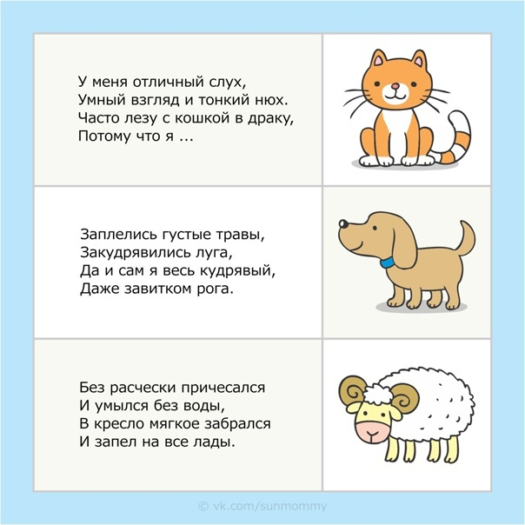

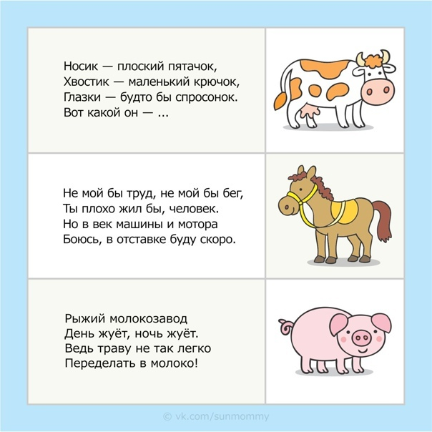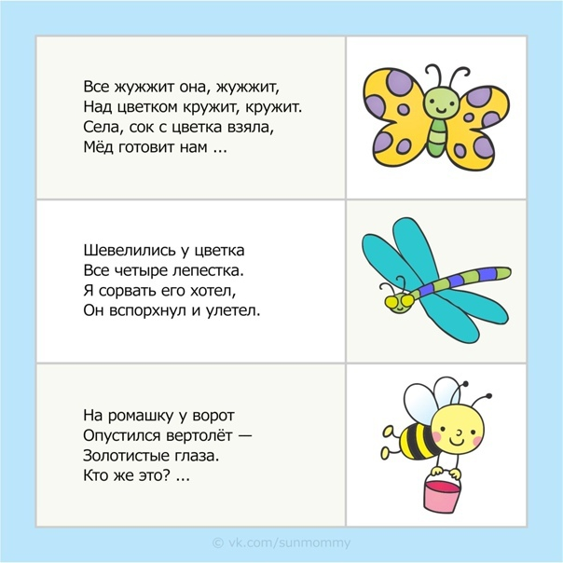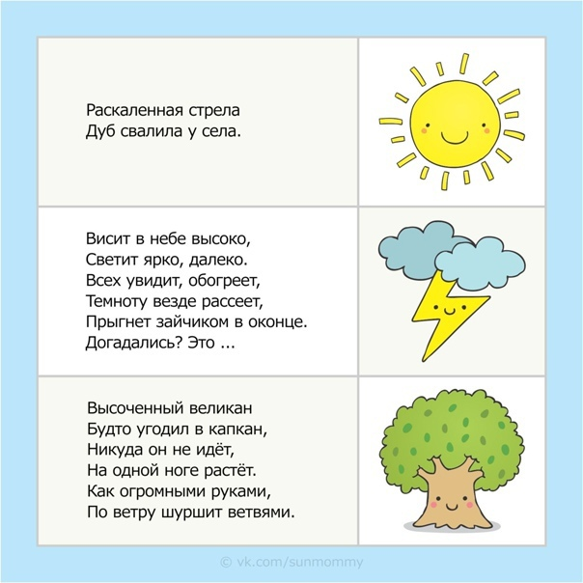

Конспект

родительского собрания

во второй младшей группе

Тема: «Начало учебного года»

**Цели:**расширение контакта между педагогами и родителями; обсуждение планов, перспектив на новый учебный год; повышение педагогической культуры родителей.

**Задачи:**рассмотреть возрастные и индивидуальные особенности детей 3- 4 лет; познакомить родителей с задачами и особенностями образовательной работы, задачами дошкольного учреждения на новый учебный год; обновить анкетные данные семей воспитанников; научить родителей наблюдать за ребёнком, изучать его, видеть успехи и неудачи, стараться помочь ему развиваться в его собственном темпе; активизировать работу по развитию речи детей.

**План родительского собрания:**

1.Вступительная часть

2.Возрастные и индивидуальные особенности детей 3-4 лет.

3.Особенности образовательного процесса во второй младшей группе.

4.Ознакомление родителей с целями и задачами ДОУ на новый учебный год.

5. Выборы родительского комитета.

 Форма проведения: беседа – диалог.

Цели: ознакомление родителей воспитанников с возрастными особенностями детей второй младшей группы;

задачами воспитания и обучения; особенностями и условиями образовательной работы в группе;

целями и задачами дошкольного образовательного учреждения на предстоящий учебный год.

**Ход собрания:**

1. Приветствие

- Добрый вечер, уважаемые родители! Мы рады видеть Вас на нашем первом родительском собрании. Сегодня мы расскажем Вам о периоде адаптации ваших деток, возрастных особенностях детей 3-4 лет, программе, по которой мы работаем и решим некоторые организационные вопросы.

- Итак, ваши детки перешли во вторую младшую группу. Большая часть перешла из 2 мл. гр., также у нас есть вновь прибывшие детки.У нас с Вами теперь одна общая цель: сделать их пребывание здесь комфортным, безопасным, интересным, увлекательным, познавательным и т. д.

I. Возрастные особенности детей.

Один из ведущих специалистов по воспитанию детей раннего возраста профессор Нина  Михайловна Аскарина, говоря о данной проблеме, часто приводит один и тот же пример: садовник, пересаживая дерево, готовит участок, бережно окапывает дерево, стараясь не повредить его корневую систему, пересаживает вместе с землей – но, несмотря на все его усилия, дерево на новом месте болеет, пока не приживется. А теперь обратимся к детям.

Процесс адаптации у кого-то к новым условиям детского сада, у кого-то к новой группе и воспитателям, как показывает опыт, тяжелее всего проходит у детей в возрасте 3-3,5 лет. Это обусловлено тем, что оно совпадает с кризисом развития личности, который можно охарактеризовать как «я сам!». Ребенок начинает осознавать собственное «Я». Он стремится к самостоятельности, самоутверждению. В это время у него активно развивается воля и самолюбие, что проявляется в стремлении ставить перед собой цели и добиваться их любой ценой, а также гордится своими достижениями. Все эти новые черты являются положительным следствием кризиса для ребенка.

Однако у кризиса 3 лет есть и неприятная сторона – обострение детско-родительских отношений. У малыша ни с того ни с сего появляются некоторые особенности,которые очень тревожат мам и пап: деспотизм, своеволие, упрямство, строптивость и негативизм. Обнаруживаются они в том, что ребенок стремится добиться от родителей именно того, чего он хочет, даже если это принесет ему вред. Мнение взрослых малыш ни во что не ставит, отказывается подчиняться, требованиям и просьбам, пытаясь сделать все наоборот. Стоит отметить, что обычно период кризиса труднее переносят дети, чем их родители. Ребенок сам не понимает, почему так себя ведет, не умеет сдерживать свои порывы и эмоции. Он отказывается ложиться спать, не хочет сам одеваться, убирать игрушки. Капризничает, кричит и топает ногами, если не выполняются любые его просьбы. Не редко такое поведение ребенка застает родителей врасплох.

Ваш малыш подрастает, становится все более самостоятельным, многое умеет делать без вашей помощи. Дайте ему возможность почувствовать себя независимым и самостоятельным в том, чему он уже научился: самостоятельно кушать, заправлять кровать, одеваться. Пусть ваш ребенок еще многое не умеет объяснить, но уже все понимает. Воспитывайте у него слуховое внимание: приучайте слышать то, о чем вы его просите. Поощряйте малейшие успехи малыша. Вот он научился пользоваться расческой, и, посмотрев в зеркало, оценил свою прическу, аккуратный вид. Похвалите ребенка за самостоятельность и умение следить за собой, делать все вовремя. Вы увидите, что в следующий раз он проявит больше инициативы, смелости, любознательности не только в быту, но и в других занятиях.

• Ребенок стремится подражать взрослому, ведь именно взрослый является для него источником информации о мире людей. Расширяйте круг общения малыша, используйте любую возможность сообщить ему не только что- то абсолютно новое для него, но и новое об уже известном, освоенном. Так, ребенок знает о том, что в кастрюле варят суп, но открытием для него может стать то, что за супом надо следить, помешивать, чтобы он не выкипел.

Интересным для ребенка будет знакомство, например, с башенным краном. Малыша восхищает один только вид этой большой машины. Не уводите его, дайте ему возможность получше рассмотреть кран, расскажите о работе крановщика, о возможностях подобной техники. Дома еще раз напомните ребенку об увиденном, предложив отразить в рисунке свои впечатления, и вы увидите, с каким удовольствием ребенок будет рисовать. Проявляйте чуткость и тактичность по отношению к рисункам малыша: они не совершенны, но хорошо отражают чувства и настроения малышей. Главная ценность детских рисунков состоит не в том, насколько «художественно» и «достоверно» ребенок изобразил предмет, а в том, что в рисунке он выразил свои чувства, мысли, настроения — впечатление от увиденного.

• Интересуйтесь играми малыша. Если ваш ребенок бесцельно катает одну и ту же машинку, беспорядочно укладывает кукол, не заботится о кукольном уголке, то это значит, что у него не сформированы игровые умения: он попросту не умеет играть. Помогите малышу, подскажите новые действия: как нагружать в машину кирпичики (кубики, как ухаживать за куклой, что можно делать с новыми игрушками, в каком направлении продолжить игру.

• Демонстрируйте и объясняйте ребенку свои действия, например, вы собираетесь на работу: выбираете одежду, складываете в сумку необходимые вещи —бумаги, ручки, очки, телефон. Вечером, приходя с работы, или по дороге из детского сада домой поделитесь с малышом тем, как прошел ваш день, спросите, что он делал в детском саду, что особенно его волнует.

• Показывайте ребенку мир вокруг, совершайте специальные прогулки к объектам, скрытым от глаз малыша в повседневной жизни: к городскому памятнику, к дворцу спорта, к зданию театра, к железной дороге. Все увиденное вокруг и услышанное от вас обогатит его впечатления, эмоции и знания.

• Как можно больше разговаривайте с ребенком. Помните, что 3—4 года — это возраст «почемучек», поэтому важно не упустить благодатное время жажды познаний и развивать его речь. Ребёнку в этом возрасте интересно все: почему на небе темные облака, как работает вентилятор, почему тает лед. Чаще разговаривайте с малышом, старайтесь каждый день специально отводить время на общение с ним. В этом возрасте мальчикам очень важно выслушать компетентный ответ папы по поводу устройства того или иного механизма, а девочкам — совет мамы по поводу ухода за куклой-дочкой. Иногда вам придется заглянуть в детскую энциклопедию, продумать ответ, чтобы он был понятен ребенку.Такое целенаправленное общение даст положительные результаты: ребенок будет жить насыщенной, интересной жизнью, у него будут свои занятия и игры, он сумеет проявить инициативу, самостоятельно обустроить место для игры, подобрать необходимые атрибуты. Не пытайтесь поучать и пичкать ребенка знаниями, напротив, старайтесь увлечь малыша той или иной темой; своим тоном и атмосферой общения побуждайте к активности, самостоятельности.

• Во время игры спросите у ребенка, во что он играет, и обратите внимание на то,какие роли ему интересны: повара, мамы, папы, шофера и т. п. Помогите малышу советом, поиграйте вместе с ним, чтобы игра не стояла на месте, а развивалась и увлекала ребенка. Подскажите ребенку сюжеты, в которые можно играть, и объясните, как это лучше сделать. В совместных играх действуйте гибко, ненавязчиво. Не раздражайтесь по пустякам, наберитесь терпения; если малыш не воспринимает ваши советы, ищите другие методы взаимодействия с ним. Уважайте желания, мысли и чувства ребенка, давая ему возможность проявить инициативу.

• Ребенку необходимо общение со сверстниками. Приглашайте его друзей к себе домой, устраивайте детские праздники с продуманной программой детского активного отдыха. Покажите детям домашний спектакль кукольного театра, который вы сделали своими руками. Приобщайте к культуре детского отдыха ваших друзей — молодых родителей: пусть они помогут обустроить импровизированную ширму, примут участие в спектакле, подготовят развлечения для детей. Такой праздник надолго запомнится всем, доставит детям радость, даст возможность насладиться хорошим настроением.

II. Задачи воспитания и обучения в соответствии с реализуемой образовательной программой;

- режим дня, расписание ООД.

Вход в группу начинается с раздевалки. (Слайд№1 - фото раздевалки)

В раздевалке вывешена информация:

-о режиме дня группы;

-о содержании образовательного процесса;

-о расписании ООД

-номер телефона нашей групп, сайт дет. сада, все контакты.

Если заболели обязательно сообщить воспитателю.

  Без справки не более 5 дней, потом по спраке.

-папка с интересной и важной для вас информацией - консультации по разным темам.

-выставки детских работ.

•Важно сказать еще вам о своевременной оплате за детский сад; не позднее 15 числа.

Основные цели нашей работы по программе:

- создание благоприятных условий для полноценного проживания ребенком дошкольного детства;

- формирование основ базовой культуры личности;

- всестороннее развитие психических и физических качеств в соответствии с возрастными и индивидуальными особенностями;

- подготовка к жизни в современном обществе, к обучению в школе;

- обеспечение безопасности жизнедеятельности дошкольника.

Сегодня мы предлагаем вам, прожить один день в детском саду вместе с вашими детьми:

Утренний прием. Собираются дети в группу, а в это время мы продолжаем решать свои задачи. Формируем умение здороваться с взрослыми и сверстниками, называть себя и других по имени, воспитателей, помощников воспитателей, по имени отчеству.

- Порядок в шкафчике:

- Складываем вещи в определенном порядке.

При одевании и раздевании ребенок должен это делать сам.

- Для спортивной формы тоже пакет, крепкий, маленький, с ручками. (Для спортивной формы нам нужны чисто белые футболки, без рисунков, черные шорты, чешки.

**Образовательная деятельность**

В программе предусмотрено решение следующих задач:

-Закреплять умение выделять цвет, форму, величину; группироватьпредметы по нескольким признакам: величине, форме, цвету, различать понятия много, один, по одному, ни одного

-Развивать умение видеть общий признак предметов группы (все мячи — круглые, эти — все красные, эти — все большие и т. д., а также правильно понимать и отвечать на вопросы «Поровну ли?», «Чего больше (меньше?»; полными предложениями.

-Сравнивать предметы контрастных и одинаковых размеров; сравнивать предметы по величине (длине, ширине, выше, ниже, уже, шире,

-Знакомить с геометрическими фигурами: круг, квадрат, треугольник.

-Развивать умение ориентироваться в расположении частей своего тела и в соответствии с ними различать пространственные направления от себя: вверху — внизу, впереди — сзади (позади, справа — слева; различать правую и левую руки.

-Учить ориентироваться в контрастных частях суток: день — ночь, утро.

-Продолжать знакомить детей с предметами ближайшего окружения, их назначением. Развивать умение определять цвет, величину, форму, вес (легкий, тяжелый) предметов; расположение их по отношению к себе (далеко, близко, высоко).

-Знакомить с материалами (дерево, бумага, ткань, глина, их свойствами (прочность, твердость, мягкость).

(чайная, столовая, кухонная посуда) и классифицировать (посуда — одежда) хорошо знакомые предметы.

-Знакомить с театром через мини-спектакли и представления, а также через игры- драматизации с произведениям детской литературы.

-Знакомить с ближайшим окружением, улица, магазин, поликлиника, парикмахерская, а также с профессиями (врач, милиционер, продавец, воспитатель).

-Знакомить детей с окружающей средой и с природой. Расширяем представления детей о растениях и животных о диких и домашних животных. Учить наблюдать за птицами, насекомых. Развиваем умение отличать и называть по внешнему виду’, овощи, фрукты, ягоды. Знакомим с некоторыми растениями данной местности: с деревьями, цветущими травянистыми растениями (одуванчик, мать-и-мачеха). Знакомим с комнатными растениями (фикус, герань).

-Знакомить с характерными особенностями следующих друг за другом времен года и теми изменениями, которые происходят в связи с этим в жизни и деятельности взрослых и детей.

-Продолжать помогать детям общаться со знакомыми взрослыми и сверстниками посредством поручений (спроси, выясни, предложи помощь, поблагодари и т. п., подсказывать детям образцы обращения ко взрослым, зашедшим в группу («Скажите: „Проходите, пожалуйста”», «Предложите: „Хотите посмотреть…”, «Спросите: „Понравились ли наши рисунки?”»).

-Помогать детям доброжелательно общаться друг с другом. Учить детей слушать рассказы воспитателя и делиться своими впечатлениями с воспитателями и родителями. Поощряем желание задавать вопросы воспитателю и сверстникам.

-Развивать устную и диалогическую речь, обогащаем и расширяем словарный запас детей. Уточнять названия и назначение предметов одежды, обуви, головных уборов, посуды, мебели, видов транспорта.

-Развивать мелкую моторику рук, слуховое восприятие, речевой слух. Формировать умение отчетливо произносить слова и короткие фразы, говорить спокойно, с естественными интонациями.

-Совершенствовать умение детей согласовывать прилагательные с существительными в роде, числе, падеже; употреблять существительные с предлогами (в, на, под, за, около). Помогать употреблять в речи имена существительные в форме единственного и множественного числа

-Напоминать детям о необходимости говорить «спасибо», «здравствуйте», «до свидания», «спокойной ночи» (в семье, группе).

-Формировать интерес в чтении знакомых, любимых детьми художественных произведений. Воспитывать умение слушать новые сказки, рассказы, стихи. Объяснять детям поступки персонажей и последствия этих поступков. Развиваем умение с помощью воспитателя инсценировать и драматизировать небольшие отрывки из народных сказок.

-Учить детей читать наизусть потешки и небольшие стихотворения. Регулярно рассматриваем с детьми иллюстрации.

-Совершенствовать умение правильно держать карандаш, фломастер, кисть, не напрягая мышц и не сжимая сильно пальцы. Формировать умение набирать краску на кисть. Закреплять названия цветов (красный, синий, зеленый, желтый, белый, черный, познакомить с оттенками (розовый, голубой, серый).

-Развивать умение наносить линии, штрихи, пятна, мазки (опадают с деревьев листочки, идет дождь, «снег, снег кружится, белая вся улица», «дождик, дождик, кап, кап, кап…»). Предлагать детям изображать простые предметы, рисовать прямые лишний (короткие, длинные полоски, ленточки, дорожки, заборчик, клетчатый платочек и др.). развиваем умение располагать изображения по всему листу.

-Совершенствовать культурно-гигиенические навыки, формировать простейшие навыки поведения во время еды, умывания. Приучать детей следить за своим внешним видом. Продолжать формировать умение правильно пользоваться мылом, аккуратно мыть руки, лицо, уши; насухо вытираться после умывания, вешать полотенце на место, пользоваться расческой и носовым платком.

-Развивать умение детей различать и называть органы чувств (глаза, рот, нос, уши). Даем представления о полезной и вредной пище; об овощах и фруктах, молочных продуктах, полезных для здоровья человека.

-Познакомить детей с упражнениями, укрепляющими различные органы и системы организма и необходимости закаливания.

**Самостоятельная деятельность**. Строительные игры (формируем умение создавать несложные конструкции из строительного материала).Сюжетно-ролевые: дети очень любят играть в сюжетные игры «Семья», «Больница», «Магазин» (предложить организовать сюжетно-ролевые игры в пространстве группы, помощь ваша тоже необходима ваша) .

**Художественная деятельность**. Дети могут творить, используя трафареты и раскраски.

**Прогулка.** (Алгоритм) Формируем умение одеваться и раздеваться в определенной последовательности при небольшой помощи взрослого. Вещи стараемся отслеживать чтобы аккуратно вешали и складывали в шкаф. Учим расстегивать пуговицы спереди, расстегивать застёжку-молнию.

Уважаемые родители, давайте детям больше самостоятельности, чтобы одевались сами.

На прогулке мы: Наблюдаем за природой. Играем. Выполняем посильный труд. Проводим работу по развитию движения.

Сон. Перед тихим часом мы так же приучаем детей раздеваться в определенной последовательности, аккуратно вешать вещи на стул.

После сна – игровая деятельность, дидактические игры (обучающие, закрепляются знания, полученные на занятиях.

Начинаем В группе проводится «Утро радостных встреч» в понедельник. Дети делятся своими впечатлениями от выходных.

**IV.Выбор родительского комитета**.

**Другое-**

Примерное решение родительского собрания:

Педагогам и родителям осуществлять взаимодействие друг с другом, стремясь к выполнению главной задачи – созданию благоприятного климата для воспитания детей.

Принять к сведению информацию о возрастных особенностях детей и содержание памятки «Правила обучения самостоятельности».

Утвердить состав родительского комитета.

